Собственникам (арендаторам) жилых и нежилых помещений.

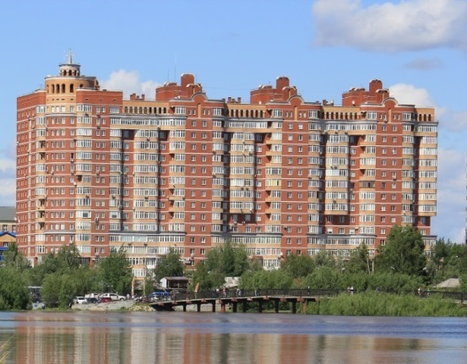

07.11.19г. c 9:00 (четверг)

во дворе дома будет производиться механизированная УБОРКА СНЕГА.

Убедительная просьба, убрать свои автомобили заблаговременно с придомовой территории, за не убранные автомобили ответственности не несем.

**ТСЖ «СВЕТЛОЕ».**